متوسطة : عين عائشة السنة الدراسيـة:2017/2018
اختبــــار الثلاثي الثالث في مــــــادة الرياضيــات
مستوى: الثالثة متوسط المـــــدّة : ساعتــان
التمرين الأول: ( 3 ن)
لتكن $M$ عبارة جبرية حيث : $M=5x\left(3x+2\right)-\left(x+1\right)$ .
1)~ أنشر ثم بسط العبارة $M$ .
2)~ حـــــــــــــــل المعادلة : $M-15x²=8x+3$.
3)~ إذا علمت أن : $y=-6$ ، أثبت أن : $16+4y=-8$.
التمرين الثاني: ( 3 ن)
عند حلول فصل الصيف قرّر مالك قاعة الحفلات أن يزيد من ثمن استئجارها المقدر بـ 92 000 DA بنسبة 30% مغتنمًا فرصة كثرة المناسبات .
و عند حلول شهر أكتوبر يُريد القيام بتخفيض الثمن بـ 35% .
~ كــــــــــــم أصبح ثمن الاستئجار بعد الزيادة و التخفيض .
التمرين الثالث: ( 4 ن)
ليكن ABC مثلث قائم في A بحيث : AB=6 cm و BC=10 cm . ولتكن O نقطة من [AB] حيث : AO=2 cm.
1)~ أنشئ الشكل .
2)~ أنشئ A’B’C’ صورة ABC بالانسحاب الذي يُحول O إلى B .
3)~ أحسب A’C’ .
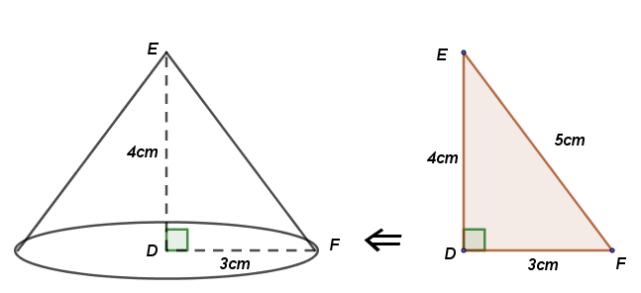
التمرين الرابع: ( 2 ن)
ليكن DEF مثلث قائم في D بحيث : DF=3 cm و DE=4cm و EF=5cm .
1)~ أحسب قيس الزاوية $D\hat{F}E$ بالتدوير إلى الوحدة.
2)~ بعد تدوير المثلث DEF حول الضلع [DE] نتحصل على مخروط دوراني .
~ أحسب حجم هذا المخروط .
المســــــألة (الوضعية الإدماجية): ( 8 ن)
الجزء الأول :
لنقل السلع المنتجة من مصنع المعجنات إلى مستودع يبعد عن المصنع بـ $130 km$ .كُلفت شاحنتين استغرقت الأولى للوصول ساعتين وعشر دقائق ، أما الثانية فكانت تسير بسرعة متوسطة قدرها $70 km/h$.
1)~ أحسب سرعة الشاحنة الأولى .
2)~ أحسب الزمن المستغرق من طرف الشاحنة الثانية للوصول إلى المصنع ( بالساعة و الدقيقة ) .
3)~ أحسب الفارق الزمني للشاحنتين .
الجزء الثاني :
يسجل المحاسب في المصنع أعمار العمال ، فكانت كالأتي : 25 – 27 – 38 – 25 – 51 – 43 – 42 – 53 – 54 – 34 – 35 – 22 – 47 – 46 – 36 – 36 – 38 – 49 – 27 – 38 – 55 – 52 – 26 – 31 .
1)~ جمع الأعمار في فئات مداها 10 .
2)~ أحسب الوسط المتوازن لأعمـــــــار العمال .
3)~ مثـّـــــــــــــــــــــــــــــــــل النتائج في مدر ج تكرّاري .
الجزء الثالث :
إذا علمت أن عدد العاملات في المصنع هو ثلاثة أخماس عدد العمال، فما هو عدد العمال و عدد العاملات ؟
Belhocine : https://prof27math.weebly.com/

أسـاتذة المـادة: يتمنّون لكم التوفيق و النجاح

